Maciej Zień najbardziej medialnym polskim projektantem mody. Co o branży fashion piszą w polskich mediach?

Przy okazji 20. edycji Gali Polskiej Mody, PSMM Monitoring & More, wieloletni partner wydarzenia, przygotował analizę medialności polskich projektantów oraz najważniejszych tematów z branży modowej. Który z kreatorów polskiej mody cieszył się największą popularnością i jakie tematy przykuły uwagę mediów i internautów?

W analizie PSMM Monitoring & More zweryfikowane zostały dane za okres od stycznia do grudnia 2022 roku. Łącznie przeanalizowano 1100 tytułów prasowych, 5 mln polskojęzycznych portali internetowych, najważniejsze media społecznościowe oraz 100 stacji radiowych i telewizyjnych.

Medialność polskich projektantów

Badania PSMM Monitoring & More dotyczy obecności medialnej marek polskich projektantów, takich jak: Mariusz Przybylski, Gosia Baczyński, Jerzy Antkowiak, Paprocki&Brzozowski, Joann Klimas, Robert Kupisz, Łukasz Jemioł, Teresa Rosati, Maciej Zień, Bizuu czy Zaquad.

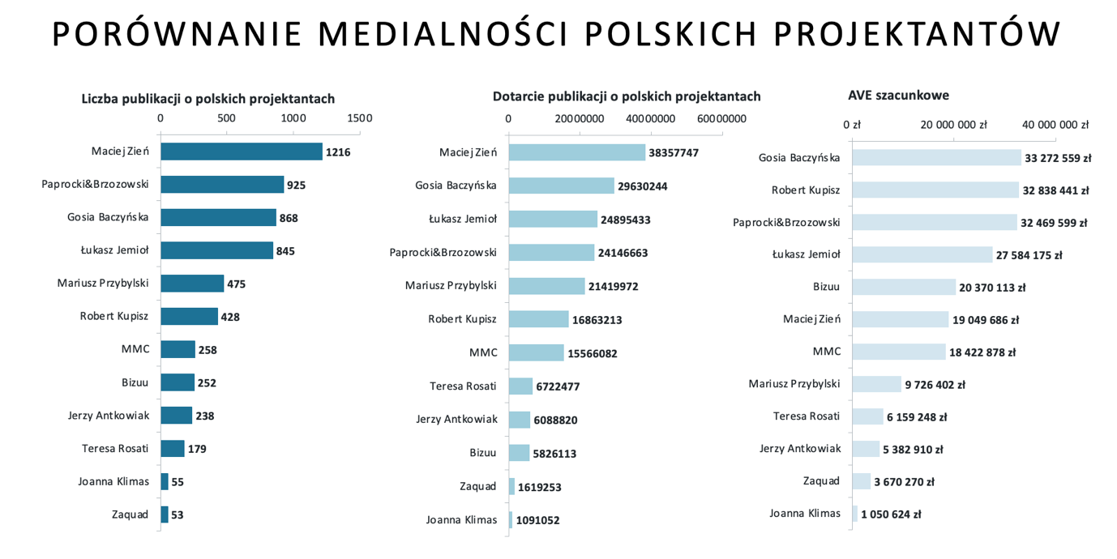

W mediach tradycyjnych ukazały się łącznie 5792 publikacje o ekwiwalencie reklamowym w wysokości 209 996 905 zł. W pierwszej trójce najczęściej cytowanych projektantów znaleźli się: Maciej Zień, Paprocki&Brzozowski oraz Gosia Baczyńska. Na temat polskich projektantów najczęściej rozpisywał się portal party.pl. Szczególnym zainteresowaniem w tym medium cieszyła się działalność Łukasza Jemioła (72 publikacje). Z kolei dziennikarką, która przygotowała najwięcej publikacji nawiązujących do polskich projektantów jest Monika Zagańczyk z grupy Polska Press. W mediach społecznościowych w analizowanym okresie ukazało się łącznie 1901 wpisów, z czego najwięcej wygenerowano na Facebooku (1439) oraz Instagramie (1185).

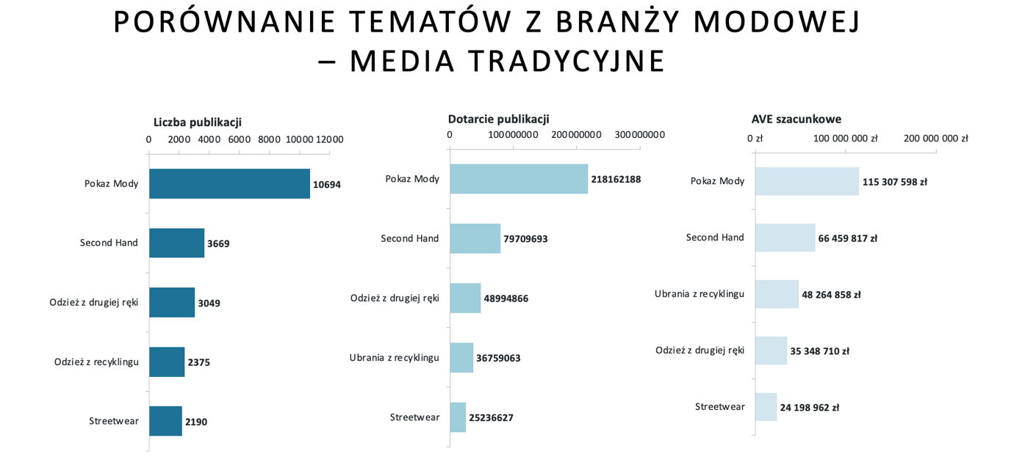

Najbardziej medialne hasła z branży modowej

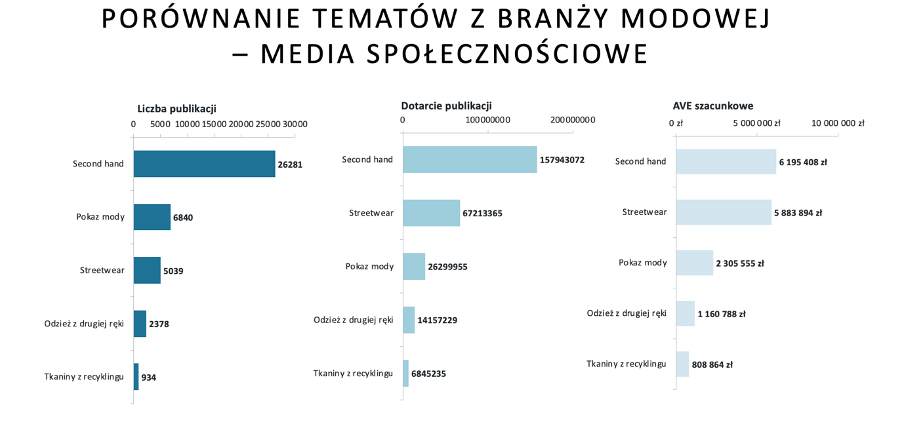

Analizie poddano nie tylko samych projektantów, ale i najbardziej medialne hasła z branży modowej. W mediach tradycyjnych były to: pokaz mody, second hand, odzież z drugiej ręki, odzież z recyklingu czy streetwear. Medium, w którym najczęściej podejmowano powyższe tematy, jest avanti24.pl. W przypadku mediów społecznościowych w TOP3 poruszanych przez internautów zagadnień znalazły się: second hand, pokaz mody oraz streaetwear.

– Oprócz wyżej wymienionych w publikacjach poruszano nie mniej ważne kwestie, jednak były one podejmowane zdecydowanie rzadziej. Pisano m.in. o szafie kapsułowej, butikach cyrkularnych, modzie ekologicznej, zrównoważonej modzie, digital fashion, modzie vintage, a także zjawiskach takich jak: fast fashion i słów fashion – tłumaczy Weronika Podgórska, młodszy analityk mediów w PSMM Monitoring & More.

PSMM Monitoring & More wyraża zgodę na pełną lub częściową publikację materiałów pod warunkiem podania źródła (pełna nazwa firmy: PSMM Monitoring & More).

Pełen raport: https://psmm.pl/wp-content/uploads/2023/05/raport-branza-modowa.pdf
Zapoznaj się z informacjami i raportami dla mediów: https://psmm.pl/dla-mediow/

